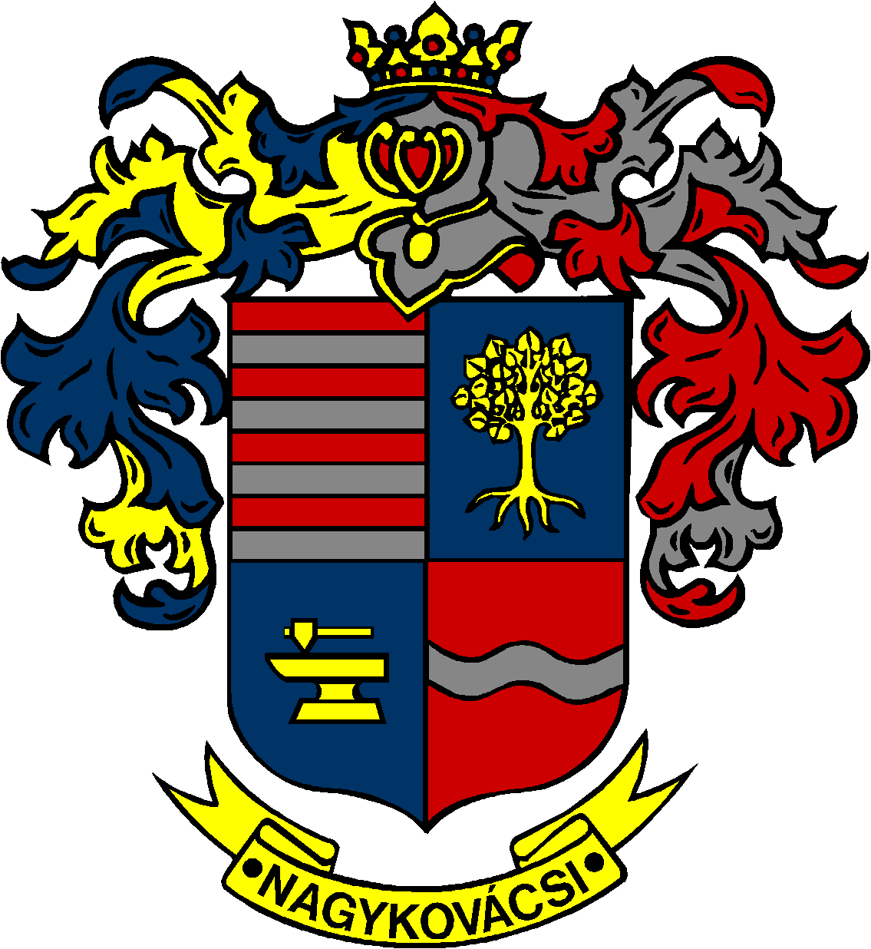

NAGYKOVÁCSI NAGYKÖZSÉG ÖNKORMÁNYZATA

ÜGYRENDI BIZOTTSÁG

ELNÖKE

MEGHÍVÓ
Nagykovácsi Nagyközség Önkormányzat
Ügyrendi bizottságának ülésére

Az ülés helye: Öregiskola Közösségi Ház és Könyvtár
Időpontja: 2022. szeptember 5. (hétfő) 17 óra 15 perc
Napirend:
- Nagykovácsi Nagyközség Önkormányzatának 2022. évi költségvetéséről szóló 2/2022. (II. 21.) önkormányzati rendeletének 2. sz. módosítása E – 91
Előterjesztő: Kiszelné Mohos Katalin polgármester
Előadó: Perlaki Zoltán osztályvezető
Tárgyalja: PB, ÜB

- A személyes gondoskodást nyújtó szociális alapellátásokról, azok igénybevételéről, valamint az ezekért fizetendő térítési díjakról szóló 12/2016. (V. 30.) önkormányzati rendelet felülvizsgálata E – 85
Előterjesztő: Kiszelné Mohos Katalin polgármester
Előadó: Marlokné Karcag Renáta osztályvezető
Tárgyalja: HB, ÜB

- Döntés a gépjármű-várakozóhelyek létesítéséről és megváltásáról szóló rendelet elfogadásáról E – 92
Előterjesztő: Kiszelné Mohos Katalin polgármester
Előadó: dr. Halmosi-Rokaj Odett aljegyző
Tárgyalja: PB, ÜB

Nagykovácsi, 2022. szeptember 1.

Tegzes Endre sk.
bizottsági elnök

